ESCUELA SUPERIOR POLITECNICA DEL LITORAL
FACULTAD DE INGENIERIA EN MECANICA
Y CIENCIAS DE LA PRODUCCION
EXAMEN FINAL

MECANICA DE MAQUINARIA I

TERMINO: II TERMINO 2011-2012
PROFESOR: ING. FEDERICO CAMACHO BRAUSENDORF

ALUMNO:

PROBLEMA # 1 (25 puntos)
Para la cada retroexcavadora mostrada en la Figura 1:
(a) Realizar el esquema cinematico.
(b) Aplicando la ecuación de Grubler, determinar la movilidad del mecanismo.
(c) Explique el funcionamiento de uno de ellos.

PROBLEMA # 2 (25 puntos)
Para el Mecanismo de Ginebra mostrado en la Figura 2:
(a) Mediante el Método de Números Complejos desarrollar las ecuaciones para determinar la Posición, Velocidad y Aceleración de la Cruz en función de la geometría indicada.
(b) Determinada la ecuación, evaluarla con los datos indicados en la figura a escala 1:1, y velocidad angular del eslabón impulsor de 10 rpm.

PROBLEMA # 3 (25 puntos)
Para una leva de placa plana de detenimiento simple que debe mover un seguidor de cara plana centrado de 0 a 50 mm en 60°, bajada de 50 mm en 90 y detenimiento en el resto del movimiento. El ciclo total debe tener 2 s. Considere que el radio del circulo primario es de 35 mm, la leva rota en sentido anti horario.
(a) Diseñe el perfil de la leva considerando su ley fundamental.
(b) Trace los diagramas de Y, Y´y Y´´ seleccionados.
(c) Calcule aproximadamente el mayor ángulo de presión, e indique donde ocurre.
(d) Determine donde ocurre la mayor velocidad del seguidor, y calcule su valor.
(e) Que modificaría para mejorar este diseño?

PROBLEMA # 4 (25 puntos)
Se tienen dos rodillos A y B para cortar lamina de metal movidos por medio del tren de engranes mostrado en la Figura 3. Los rodillos deben operar en la dirección mostrada con una velocidad periférica de 45 pulg/s.
(a) Determinar la reducción de velocidades w2/w3 para mover los rodillos a la velocidad requerida. El engrane 1 gira a 1800 rpm.
(b) Determinar la dirección de rotación del engrane 1 y el sentido del sifin 6 para dar la rotación requerida de los rodillos.

ESCUELA SUPERIOR POLITECNICA DEL LITORAL
FACULTAD DE INGENIERIA EN MECANICA
Y CIENCIAS DE LA PRODUCCION
EXAMEN FINAL

MECANICA DE MAQUINARIA I

TERMINO: II TERMINO 2011-2012
PROFESOR: ING. FEDERICO CAMACHO BRAUSENDORF

ALUMNO:

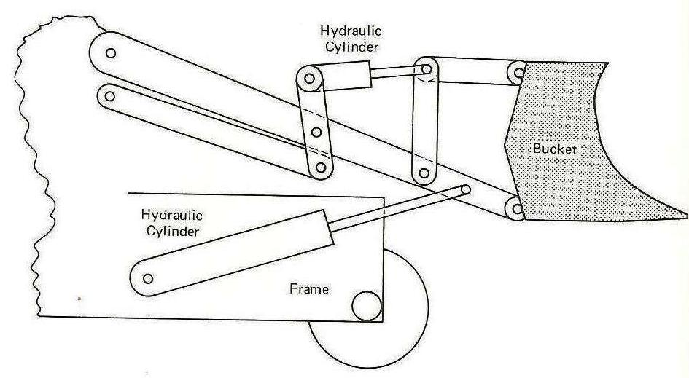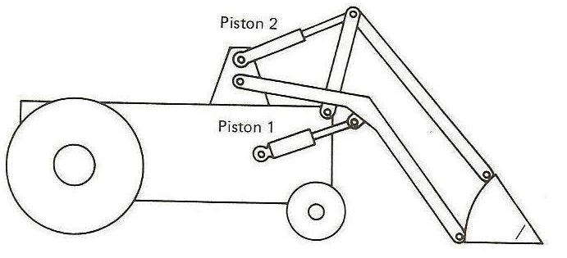
FIGURA 1.

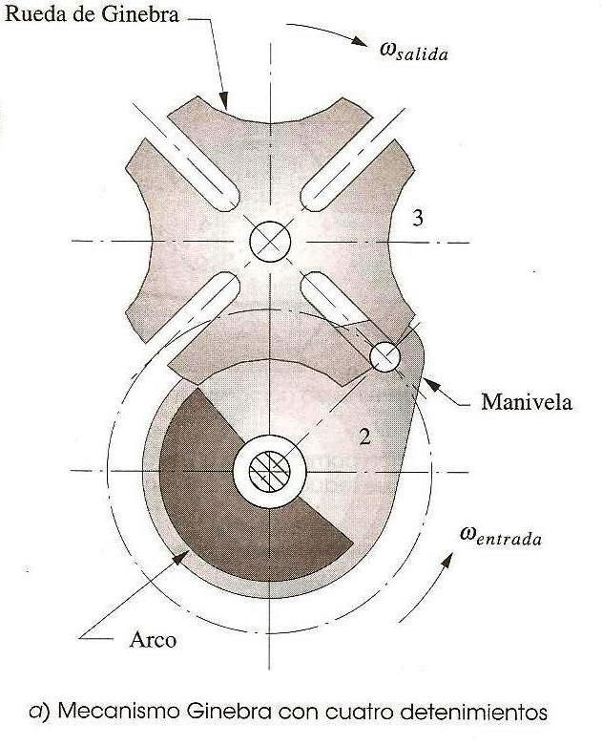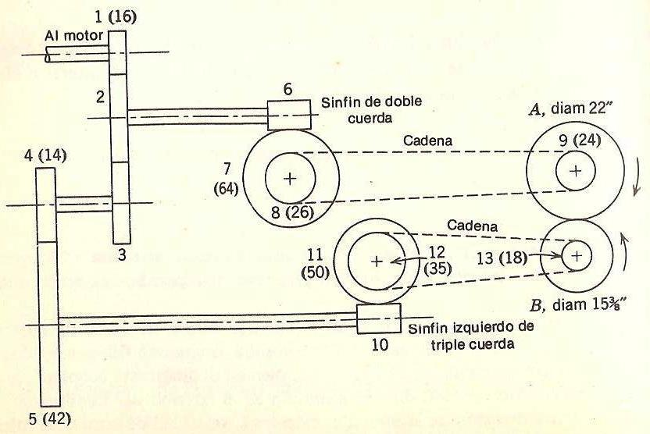

FIGURA 2. FIGURA 3.

